pobočka v Plzni
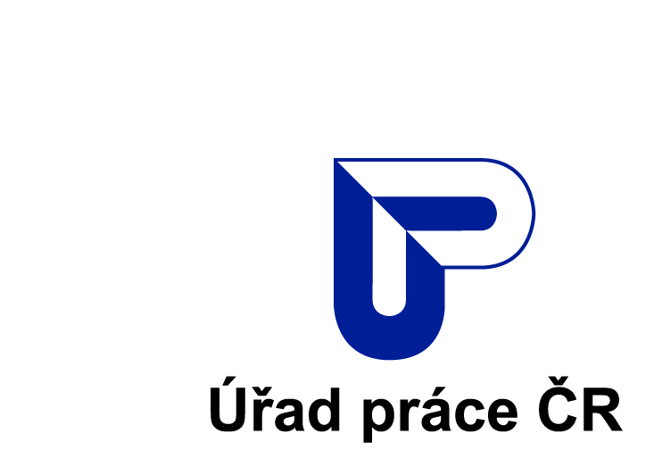
Krajská Kontaktní pracoviště Stříbro Krajská pobočka v Plzni
Kontaktní pracoviště Stříbro
Revoluční 1010 | 349 01 Stříbro | IČ: 72 496 991

Sp. zn.: UPCR-DSSP-2025-S-152170
Č. e.: UPCR-2025-EP1-D-4571807

VEŘEJNÁ VYHLÁŠKA
oznámení o možnosti převzít písemnost

Doručení veřejnou vyhláškou podle ustanovení § 25 zákona č. 500/2004 Sb., správní řád, ve znění pozdějších předpisů (dále jen „správní řád“)

Úřad práce České republiky oznamuje, že

Pavla Grundzová, nar. 6.5.1974, trvale bytem Zlatnická 199/12, 43401 Most ,

si může převzít výzvu k doplnění a doložení skutečností rozhodných pro nárok, výplatu a výši dávky státní sociální pomoci Č. e.: UPCR-2025-EP1-D-4571807, a to na kterémkoliv kontaktním pracovišti Úřadu práce ČR. Uvedenou písemnost je možné převzít v úředních hodinách.

Rozhodnutí je v souladu s ustanovením § 25 odst. 1 správního řádu doručováno veřejnou vyhláškou, neboť není známo místo, kde se adresát zdržuje a nelze doručit na adresu místa jeho pobytu.

Patnáctým dnem po vyvěšení se písemnost považuje za doručenou.

Ve Stříbře dne 3.2.2026

Miroslav Trávníček
Specialista dávek hmotné nouze

Datum vyvěšení tohoto oznámení na úřední desku ÚP ČR:

Datum sejmutí tohoto oznámení z úřední desky ÚP ČR:

Datum zveřejnění elektronické verze oznámení na webových stránkách ÚP ČR:

Datum odstranění elektronické verze oznámení z webových stránek ÚP ČR:

